УЧРЕЖДЕНИЕ ОБРАЗОВАНИЯ «БЕЛОРУССКИЙ ГОСУДАРСТВЕННЫЙ УНИВЕРСИТЕТ ИНФОРМАТИКИ И РАДИОЭЛЕКТРОНИКИ»

Кафедра физики

Лабораторная работа № 1.4

«ИЗМЕРЕНИЕ МОМЕНТОВ ИНЕРЦИИ И МОДУЛЯ СДВИГА ТВЕРДЫХ
ТЕЛ МЕТОДОМ КРУТИЛЬНЫХ КОЛЕБАНИЙ»

Выполнила: Лозюк. М. С.
Студент группы: 020604
Проверила: Конышева Н.Б.

I. Цель работы

1. Изучить динамику и кинематику крутильных колебаний.
2. Измерить моменты инерции твердых тел методом крутильных колебаний.
3. Измерить модуль сдвига проволоки.

II. Рисунок (схема)
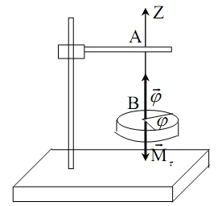

Ш. Приборы и принадлежности

Проволока с винтом, эталонный диск, секундомер, калькулятор, линейка, прямоугольная пластина.

IV. Рабочие формулы и формулы погрешностей
а. Рабочие формулы
Формулы для расчета неизвестного момента инерции.

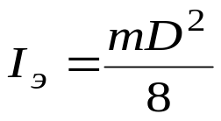, 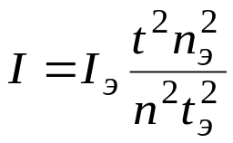, 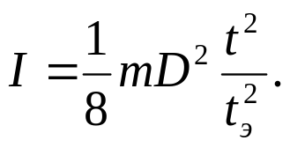
Формула для расчета модуля сдвига материала проволоки.

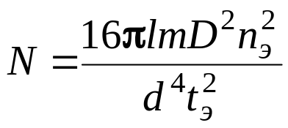
b. Формулы для расчета погрешностей

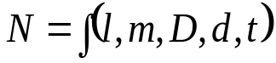
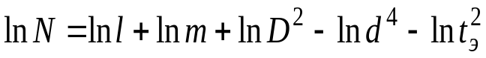
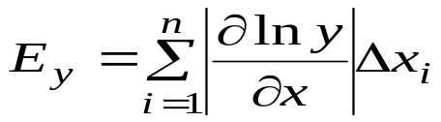
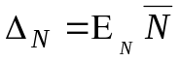

V. Таблица результатов измерений и вычислений

N | ,м | ,  кг | м | 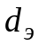,м | эталон |  | Измеряемые тела
 |  |  |  |  |  |  | 1 |  | 2 |  | 3
 |  |  |  |  |  |  | 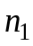 |  | 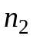 | 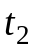 | 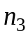 | 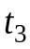
1 | 0,12 | 0,475 | 0,32 | 0,001 | 10 | 14,05 | 10 | 13,56 | 10 | 11,62 | 10 | 5,68
2 | 0,12 | 0,475 | 0,32 | 0,001 | 10 | 13,99 | 10 | 13,77 | 10 | 11,65 | 10 | 5,51
3 | 0,12 | 0,475 | 0,32 | 0,001 | 10 | 13,74 | 10 | 13,69 | 10 | 11,64 | 10 | 5,62
4 | 0,12 | 0,475 | 0,32 | 0,001 | 10 | 13,96 | 10 | 13,62 | 10 | 11,69 | 10 | 5,46
5 | 0,12 | 0,475 | 0,32 | 0,001 | 10 | 13,93 | 10 | 13,63 | 10 | 11,88 | 10 | 5,65
Среднее | 0,12 | 0,475 | 0,32 | 0,001 | - | 13,934 | - | 13,654 | - | 11,696 | - | 5,584

VI. Результат в нормализованном виде

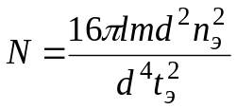=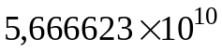 Па
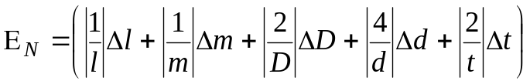
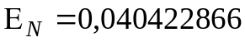
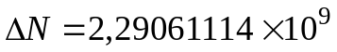
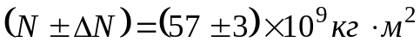
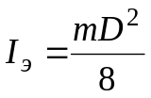; 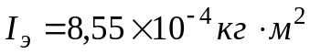
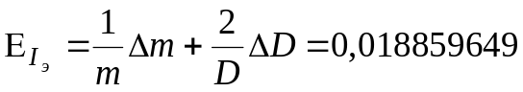
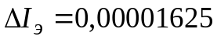
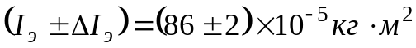 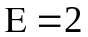%
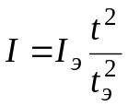; 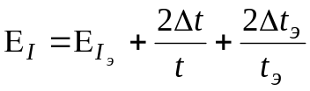
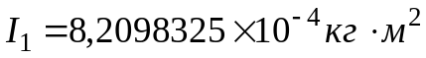
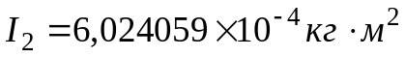
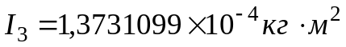
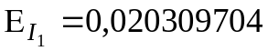 %
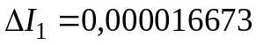; 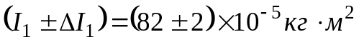
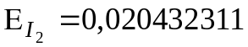
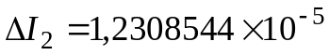; 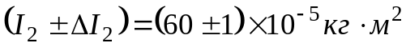
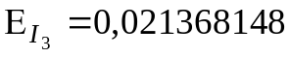
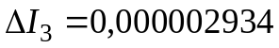; 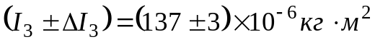
VII. Вывод
В ходе лабораторной работы были изучены динамика и кинематика крутильных колебаний, измерены моменты инерции твердых тел методом крутильных колебаний, измерен модуль сдвига проволоки.

